兴业银行_集团服务_详细设计文档

文件编号 | 【项目编号】/
文件状态 | [ ]草稿 [ ] 正式发布 [ ]正在修改
当前版本
拟 制 | 黄 茜 | 日期 | 2013-03-13
审 核 |  | 日期
批 准 |  | 日期

深圳市拜特科技股份有限公司

修订历史记录

A - 增加 M - 修订 D - 删除
版本号 | 日期 | 变更类型  （A*M*D） | 修改人 | 摘 要 | 备注
V1.0 | 2013-03-13 | A | 黄茜 | 新增

当日明细

功能描述
新增当日明细菜单,查询结算中心账户和成员单位账户的当日交易明细。

业务逻辑及算法
- 新增BS菜单：综合查询 >> 集团服务 >> 当日明细
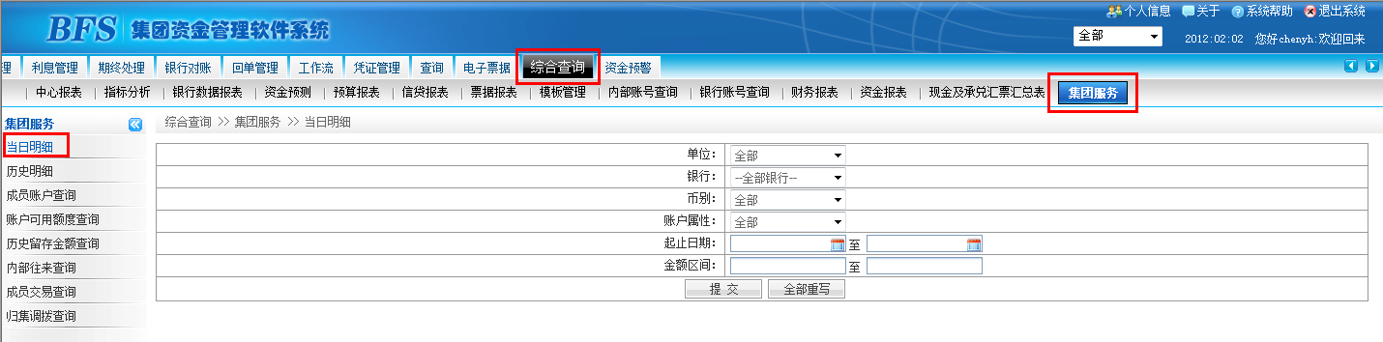
- 该菜单的实现同BS现有菜单：综合查询 >> 银行账号查询 >> 当日明细
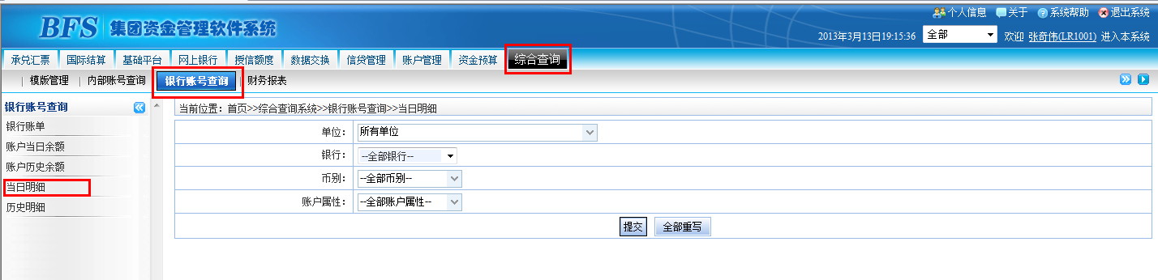
可直接拷贝菜单！

状态迁移图
无

类图设计
略

接口
无

涉及的表
系统菜单表：BT_SYS_RES

限制条件
无

尚未解决的问题
无

历史明细

功能描述
新增历史明细菜单,查询结算中心账户和成员单位账户的历史交易明细。

业务逻辑及算法
- 新增BS菜单：综合查询 >> 集团服务 >> 历史明细
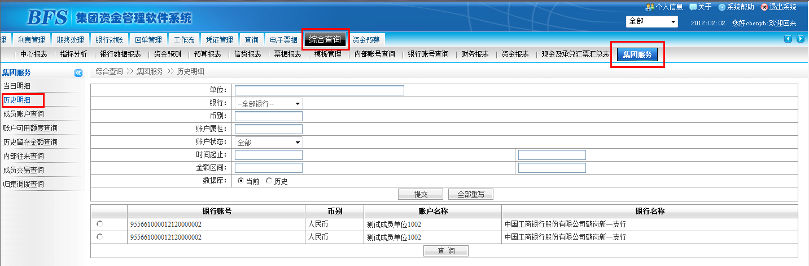
- 该菜单的实现同BS现有菜单：综合查询 >> 银行账号查询 >> 历史明细
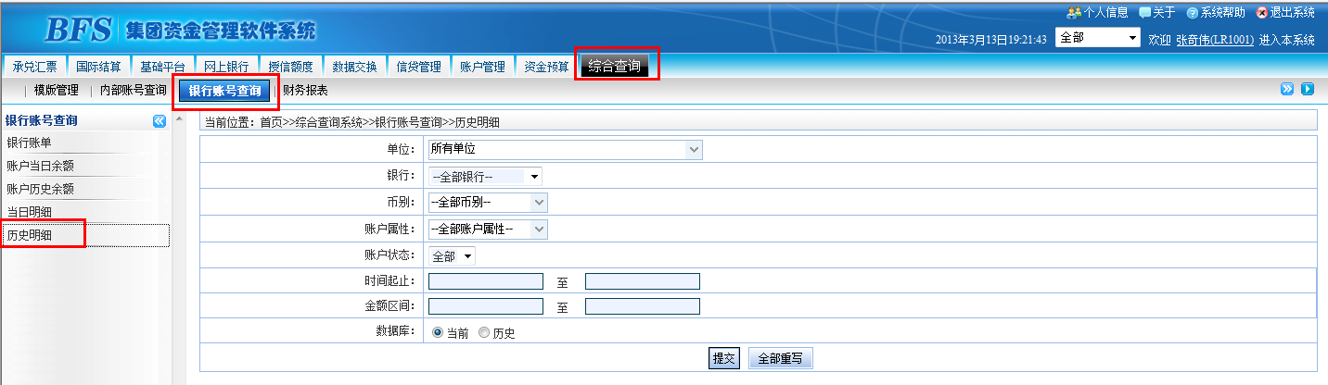
可直接拷贝菜单！

状态迁移图
无

类图设计
略

接口
无

涉及的表
系统菜单表：BT_SYS_RES

限制条件
无

尚未解决的问题
无

成员账户查询

功能描述
新增成员账户查询菜单,查询与集团银行账户配置父子关系的成员单位子账户的归集类型。

业务逻辑及算法
- 新增BS菜单：综合查询 >> 集团服务 >> 成员账户查询
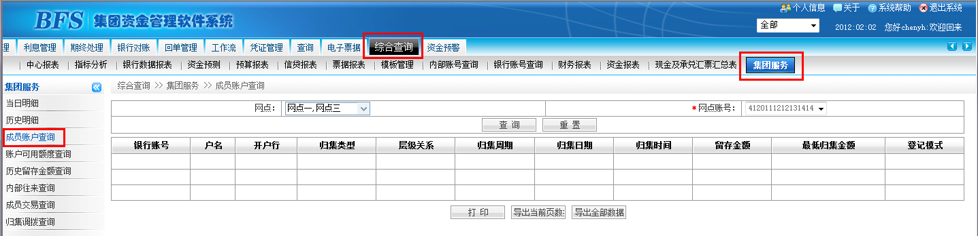
- 成员账户查询界面如下：
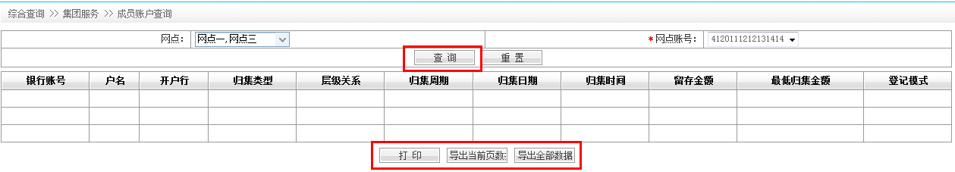
查询条件说明：
字段名称 | 字段类型 | 是否为空值 | 默认值 | 字段说明
网点 | 字符型 | 否 | 空 | 如果只有一个网点，默认选择该网点，如果有多个网点，下拉框选择
网点账号 | 数字型 | 否 | 空 | 根据网点过滤出网点的银行账号（用户有查询权限的在线账号），下拉框选择。
【查询】 | 字符型 | 否 |  | 按钮
【重置】 | 字符型 | 否 |  | 按钮
- “网点”下拉框展示，支持多选，取数来自网点表（BT_NET）,如果只存在一个网点,默认选中，如果存在多个，提供自由选择
- “网点账号”下拉展示，取数通过所选“网点”过滤出网点用户权限的,并且具有子账号的银行在线父账号（“网点”与“网点账号”级联），取数来自银行账号表（BT_BANK_ACC）（select * from V_ACC_LIST T where T.PARENT_SIGN =1 and T.CORP_CODE in ('所选网点编码');）
- 点击【查询】，判断“网点账号”是否为空，如果为空，给出验证提示，如果不为空，生成“成员账户查询”指令（指令中包含所选网点账号）到集团服务指令表（BIS_GROUP_EXC,其中BIS_GROUP_EXC.OPERATION_TYPE = '1'--成员账户查询指令），通过银企接口发送给银行，系统显示滚动条等待银行返回结果，等结果返回后滚动条消失，把银行返回结果显示在查询列表中
查询列表说明：
字段名称 | 字段类型 | 是否为空值 | 字段说明
银行账号 | 数字型 | 否 | 列表显示，调用兴业银行成员账户查询接口服务取回的单位银行账号
户名 | 字符型 | 否 | 列表显示，调用兴业银行成员账户查询接口服务取回的成员单位
开户行 | 字符型 | 否 | 列表显示，调用兴业银行成员账户查询接口服务取回的银行账号开户行
归集类型 | 字符型 | 否 | 列表显示，调用兴业银行成员账户查询接口服务取回的网点账号与成员单位账号父子关系的归集类型, 包括： 逐笔归集、定时归集、 定额归集（单向归集）、 实时定额管理(双向自动归集) 、不归集 、 定时定额管理(双向自动归集) 、 多笔归集
层级关系 | 字符型 | 否 | 列表显示，调用兴业银行成员账户查询接口服务取回的该账户的层级关系
归集周期 | 字符型 | 否 | 列表显示，调用兴业银行成员账户查询接口服务取回的归集周期：0 每天;1 每周;2 每旬;3 每月;4 隔天
归集日期 | 字符型 | 否 | 列表显示，调用兴业银行成员账户查询接口服务取回的归集日期：如果CYCLE为周，这里的数字为0-6表示周日周一到周六；CYCLE为旬，这里的数字表示旬的第1-10天；CYCLE为月，表示这个月的1-31天
归集时间 | 字符型 | 否 | 列表显示，调用兴业银行成员账户查询接口服务取回的归集时间：HHMMSS为管理员在企业网银归集方式设置里面设置的原值，时间范围为000000-205000，例如081120表示早上8点11分20秒
留存金额 | 数值型 | 否 | 列表显示，调用兴业银行成员账户查询接口服务取回的留存金额：decimal(17,2)
最低归集金额 | 数值型 | 否 | 列表显示，调用兴业银行成员账户查询接口服务取回的最低归集金额：decimal(17,2)
登记模式 | 字符型 | 否 | 列表显示，调用兴业银行成员账户查询接口服务取回的登记模式：0集团模式 1循环委托贷款模式
【打印】 | 字符型 | 否 | 按钮
【导出当前页数据】 | 字符型 | 否 | 按钮
【导出全部数据】 | 字符型 | 否 | 按钮
- 列表查询的数据来源银行接口返回的成员账户信息，取数来自成员账户信息表（BIS_BANK_ACC）
- 【打印】【导出当前页数据】【导出全部数据】这些功能可以参考系统现有功能实现

状态迁移图
无

类图设计
略

接口
网点业务组件：
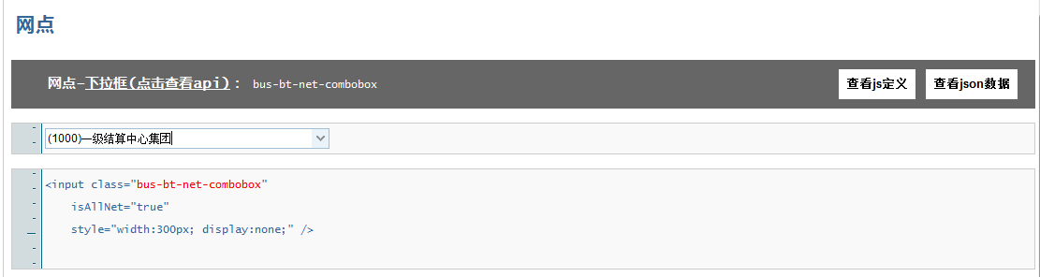
银行类别业务组件：
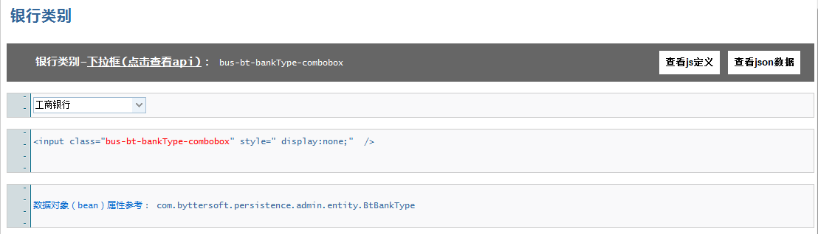

涉及的表

网点表：BT_NET
银行账号表：BT_BANK_ACC
（新增表）集团服务指令表：BIS_GROUP_EXC
（新增表）成员账户信息表：BIS_BANK_ACC
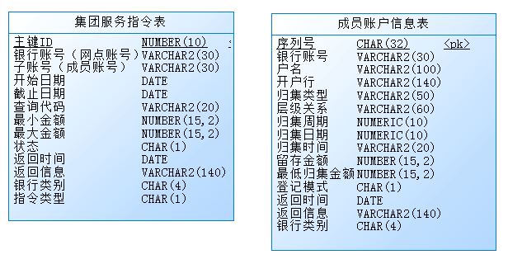

限制条件
无

尚未解决的问题
无

账户可用额度查询

功能描述
新增菜单查询各成员单位在结算中心的留存余额和账户实际余额。

业务逻辑及算法
- 新增BS菜单：综合查询 >> 集团服务 >> 账户可用余额查询
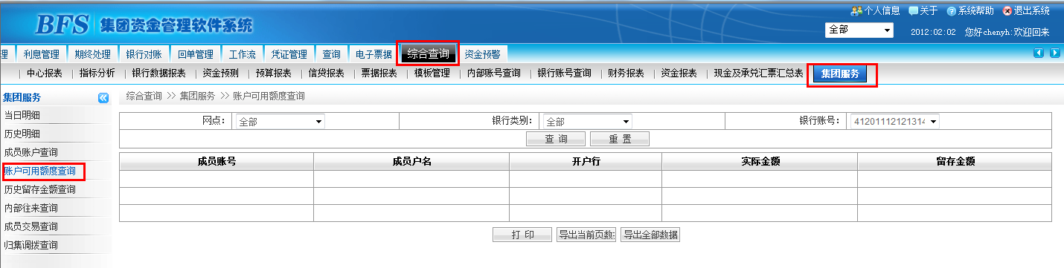
- 点击“账户可用余额查询”菜单跳转到账户可用余额查询一级查询条件界面如下：
网点： | 所有网点 ▼
银行类别： | 全部银行 ▼
银行账号： | ▼
【提交】【重置】

查询条件说明：
字段名称 | 字段类型 | 是否为空值 | 默认值 | 字段说明
网点 | 字符型 | 是 | 全部 | 登陆用户拥有权限的网点，下拉框选择，默认全部
银行类别 | 字符型 | 是 | 全部 | 取银行类型维护的所有银行类型，下拉框选择，默认全部
银行账号 | 字符型 | 否 | 全部 | 根据网点及银行类别过滤出网点的银行账号（用户有查询权限的在线账号），下拉框选择
【提交】 | 字符型 | 否 |  | 按钮
【重置】 | 字符型 | 否 |  | 按钮
- “网点”下拉框展示，支持多选，取数来自网点表（BT_NET）,如果只存在一个网点,默认选中，如果存在多个，提供自由选择
- “银行类别”下拉框展示，取数来自银行类别表（BT_BANK_TYPE）
- “银行账号”下拉框展示，取数通过所选“网点”过滤出网点用户权限的,并且具有子账号的银行在线父账号（“网点”与“网点账号”级联），取数来自银行账号表（BT_BANK_ACC）（select * from V_ACC_LIST T where T.PARENT_SIGN =1 and T.CORP_CODE in ('所选网点编码');）
- 点击【提交】按钮，页面跳转到二级查询界面：
 | 父账号 | 子账号 | 账户名称 | 银行名称 | 币别
【查询】【返回】
查询页面取数
（select T.PRENT_ACC,T.BANK_ACC,T.ACC_NAME,T.BANK_NAME,T.CUR from V_ACC_LIST T where T.PARENT_SIGN =1 and T.CORP_CODE in ('所选网点编码') and T.BANK_TYPE = '所选银行类别' and T.PRENT_ACC = '所选银行账号';）
- 点击【查询】判断是否有选中的账号信息，给出提示“至少选中一笔账号信息！”，最多选中20笔记录，如果超过20笔，给出提示“所选账号太多，查询需要的时间太久，请重新选择！”
- 执行【查询】操作时，生成多条“账户可用余额查询”指令（指令中包含所选账号、父账号）到集团服务指令表（BIS_GROUP_EXC,其中BIS_GROUP_EXC.OPERATION_TYPE = '2'—-账户可用余额查询指令），通过银企接口发送给银行，系统显示滚动条等待银行返回结果，等结果返回后滚动条消失，把银行返回结果显示在明细信息中。
- 点击【返回】按钮，页面跳转到一级查询条件页面
- 银行返回的明细信息展示列表如下：
网点账号 | 成员账号 | 成员户名 | 开户行 | 实际金额 | 留存金额
合计：
【打印】【导出当前页数据】【导出全部数据】
- 列表查询的数据来源银行接口返回的成员账户信息，取数来自账户可用余额表（BIS_BANKACC_BAL）
- 合计金额栏：“实际金额”“留存金额”
- 【打印】【导出当前页数据】【导出全部数据】这些功能可以参考系统现有功能实现

状态迁移图
无

类图设计
略

接口
网点业务组件：
银行类别业务组件：

涉及的表
网点表：BT_NET
银行账号表：BT_BANK_ACC
币别表：BT_CURRENCY
（新增表）集团服务指令表：BIS_GROUP_EXC
（新增表）账户可用余额表：BIS_BANKACC_BAL
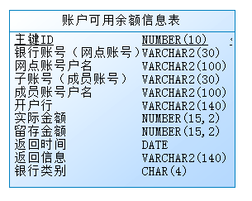

限制条件
无

尚未解决的问题

历史留存金额查询

功能描述
新增菜单查询集团内账户的历史归集、下拨及留存金额的明细数据。

业务逻辑及算法
- 新增BS菜单：综合查询 >> 集团服务 >> 历史留存余额查询
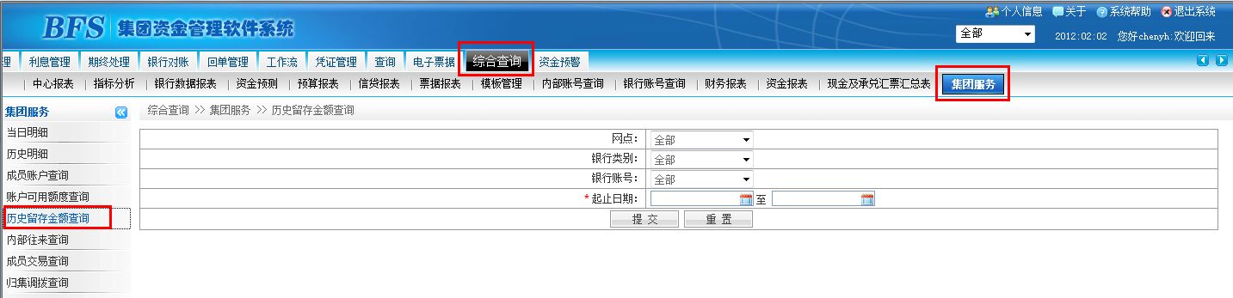
- 点击“历史留存余额查询”菜单跳转到历史留存余额查询查询首页查询条件界面如下：
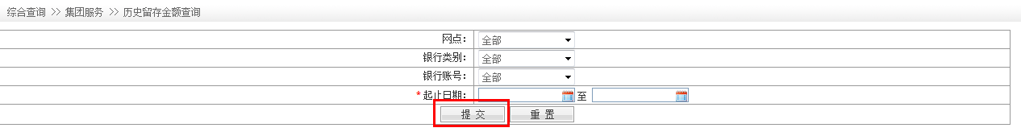
查询条件说明：
字段名称 | 字段类型 | 是否为空值 | 默认值 | 字段说明
网点 | 字符型 | 是 | 全部 | 登陆用户拥有权限的网点，下拉框选择，默认全部
银行类别 | 字符型 | 是 | 全部 | 取银行类型维护的所有银行类型，下拉框选择，默认全部
银行账号 | 字符型 | 否 | 全部 | 根据网点及银行类别过滤出网点的银行账号（用户有查询权限的在线账号），下拉框选择
时间起止 | 日期型 | 否 | 无 | 两个日期控件：日期跨度不能超过一年
【查询】 | 按钮 |  |  | 按钮
【重置】 | 按钮 |  |  | 按钮
- “网点”下拉框展示，支持多选，取数来自网点表（BT_NET）,如果只存在一个网点,默认选中，如果存在多个，提供自由选择
- “银行类别”下拉框展示，取数来自银行类别表（BT_BANK_TYPE）
- “银行账号”下拉框展示，取数通过所选“网点”过滤出网点用户权限的,并且具有子账号的银行在线父账号（“网点”与“网点账号”级联），取数来自银行账号表（BT_BANK_ACC）（select * from V_ACC_LIST T where T.PARENT_SIGN =1 and T.CORP_CODE in ('所选网点编码');）
- 点击【提交】按钮，验证“银行账号”“起止日期”为必填，页面跳转到二级查询界面：
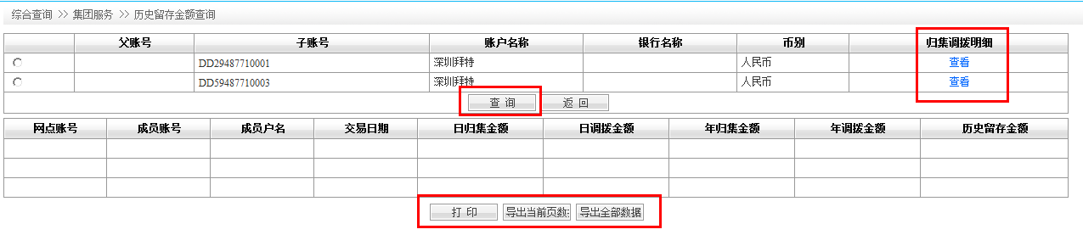
查询条件说明：
字段名称 | 字段类型 | 是否为空值 | 默认值 | 字段说明
单选框 | 单选框 | 是 | 空 | 单选框，支持单选，不支持多选
父账号 | 数字型 | 否 |  | 根据首页查询条件过滤后的父账号
子账号 | 字符型 | 否 |  | 根据首页查询条件过滤后的父账号对应的子账号
账户名称 | 字符型 | 否 |  | 子账号对应的户名
银行名称 | 字符型 | 否 |  | 子账号对应的开户行
币别 | 字符型 | 否 |  | 子账号对应的币别
归集调拨明细 | 链接 | 否 | 查看 | 链接，查看子账号查询日期范围内的日期历史归集和历史调拨明细
【查询】 | 按钮 |  |  | 按钮
【返回】 | 按钮 |  |  | 按钮，返回上一页
查询页面取数
（select T.PRENT_ACC,T.BANK_ACC,T.ACC_NAME,T.BANK_NAME,T.CUR from V_ACC_LIST T where T.PARENT_SIGN =1 and T.CORP_CODE in ('所选网点编码') and T.BANK_TYPE = '所选银行类别' and T.PRENT_ACC = '所选银行账号';）
- 点击“查看”链接，根据查询条件中的开始日期、截止日期所选数据对应的子账号、父账号信息等生成“归集调拨查询”指令（指令中包含父账号、子账号、开始日期、截止日期、查询代码：MEM）到集团服务指令表（BIS_GROUP_EXC,其中BIS_GROUP_EXC.OPERATION_TYPE = '4'—-归集调拨查询指令），通过银企接口发送给银行，系统显示滚动条等待银行返回结果，等结果返回后滚动条消失，把银行返回结果显示在查看页面中，结果页面如下：
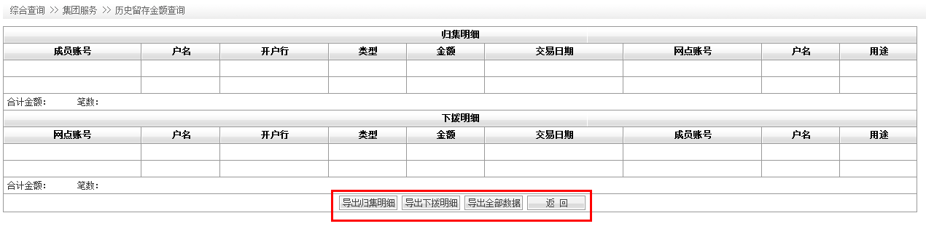
列表查询的数据来源银行接口返回的成员账户信息，取数来自归集调拨明细表（BIS_BANKACC_DTL）
- 点击【查询】按钮，判断是否有选中的账号，给出提示，生成 “历史留存金额查询”指令（指令中包含所选账号、父账号、开始日期、截止日期）到集团服务指令表（BIS_GROUP_EXC,其中BIS_GROUP_EXC.OPERATION_TYPE = '3'—-历史留存余额查询指令），通过银企接口发送给银行，系统显示滚动条等待银行返回结果，等结果返回后滚动条消失，把银行返回结果显示在明细信息中
- 实现【导出归集明细】【导出下拨明细】【导出全部数据】
- 点击【返回】按钮，页面跳转到一级查询条件页面
- 银行返回结果信息列表如下：
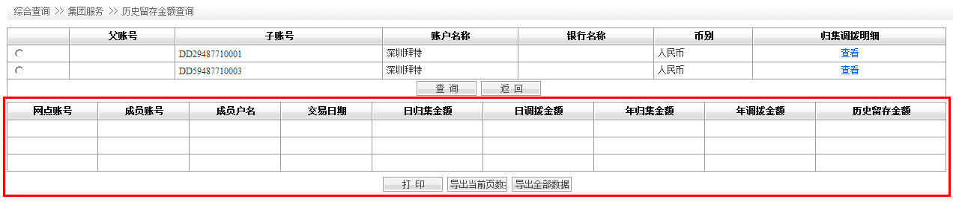
- 列表查询的数据来源银行接口返回的成员账户信息，取数来自历史留存余额表（BIS_BANKACC_HIS_BAL）
- 【打印】【导出当前页数据】【导出全部数据】这些功能可以参考系统现有功能实现

状态迁移图
无

类图设计
略

接口
网点业务组件：
银行类别业务组件：

涉及的表
网点表：BT_NET
银行账号表：BT_BANK_ACC
币别表：BT_CURRENCY
（新增表）集团服务指令表：BIS_GROUP_EXC
（新增表）历史留存余额表：BIS_BANKACC_HIS_BAL
（新增表）归集调拨明细表：BIS_BANKACC_DTL
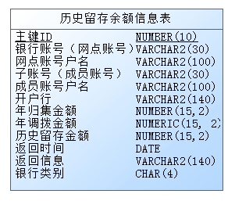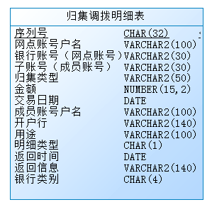

限制条件
无

尚未解决的问题
无

内部往来查询

功能描述
新增菜单查询集团内各账户的资金归集、调拨的指令明细，了解集团内部账户之间的资金往来情况。

业务逻辑及算法
- 新增BS菜单：综合查询 >> 集团服务 >> 内部往来查询
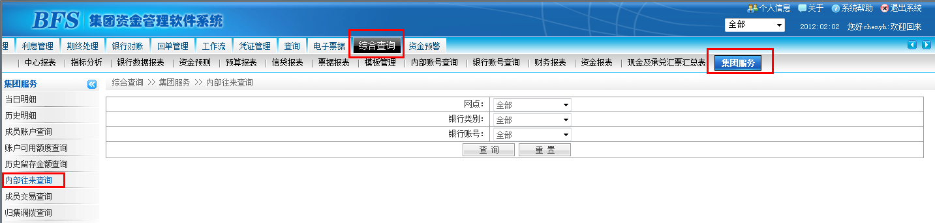
- 点击“内部往来查询”菜单跳转到内部往来查询一级查询条件界面如下：
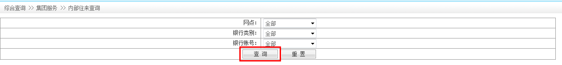
查询条件说明：
字段名称 | 字段类型 | 是否为空值 | 默认值 | 字段说明
网点 | 字符型 | 是 | 全部 | 登陆用户拥有权限的网点，下拉框选择，默认全部
银行类别 | 字符型 | 是 | 全部 | 取银行类型维护的所有银行类型，下拉框选择，默认全部
银行账号 | 字符型 | 否 | 全部 | 根据网点及银行类别过滤出网点的银行账号（用户有查询权限的在线账号），下拉框选择
【查询】 | 按钮 |  |  | 按钮
【重置】 | 按钮 |  |  | 按钮
- “网点”下拉框展示，支持多选，取数来自网点表（BT_NET）,如果只存在一个网点,默认选中，如果存在多个，提供自由选择
- “银行类别”下拉框展示，取数来自银行类别表（BT_BANK_TYPE）
- “银行账号”下拉框展示，取数通过所选“网点”过滤出网点用户权限的,并且具有子账号的银行在线父账号（“网点”与“网点账号”级联），取数来自银行账号表（BT_BANK_ACC）（select * from V_ACC_LIST T where T.PARENT_SIGN =1 and T.CORP_CODE in ('所选网点编码');）
- 点击【查询】按钮，验证“网点”“银行账号”为必填，页面跳转到二级查询界面：
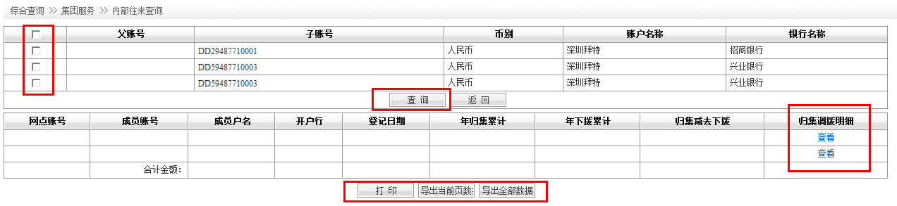
查询页面取数
（select T.PRENT_ACC,T.BANK_ACC,T.ACC_NAME,T.BANK_NAME,T.CUR from V_ACC_LIST T where T.PARENT_SIGN =1 and T.CORP_CODE in ('所选网点编码') and T.BANK_TYPE = '所选银行类别' and T.PRENT_ACC = '所选银行账号';）
- 点击【查询】判断是否有选中的账号信息，给出提示“至少选中一笔账号信息！”，最多选中20笔记录，如果超过20笔，给出提示“所选账号太多，查询需要的时间太久，请重新选择！”
- 执行【查询】操作时，生成多条“内部往来查询”指令（指令中包含所选账号、父账号）到集团服务指令表（BIS_GROUP_EXC,其中BIS_GROUP_EXC.OPERATION_TYPE = '5'—-内部往来查询指令），通过银企接口发送给银行，系统显示滚动条等待银行返回结果，等结果返回后滚动条消失，把银行返回结果显示在明细信息中。
- 点击【返回】按钮，页面跳转到一级查询条件页面
- 银行返回的明细信息展示列表如下：
网点账号 | 成员账号 | 成员户名 | 开户行 | 登记日期 | 年归集累计 | 年下拨累计 | 归集减去下拨 | 归集调拨明细
 |  |  |  |  |  |  |  | 查看
 |  |  |  |  |  |  |  | 查看
合计金额：
【打印】【导出当前页数据】【导出全部数据】
列表字段说明：

字段名称 | 字段类型 | 是否为空值 | 字段说明
网点账号 | 字符型 | 否 | 文本显示，上面查询条件中的父账号
成员账号 | 字符型 | 否 | 文本显示，上面查询条件中的子账号
成员户名 | 字符型 | 否 | 文本显示，成员账号对应的账号户名
开户行 | 字符型 | 否 | 文本显示，与成员账号对应的开户行
登记日期 | 日期型 | 否 | 文本显示，接口同步的子银行账号登记日期
年归集累计 | 数值型 | 否 | 文本显示，接口同步的子银行账号年归集累计
年下拨累计 | 数值型 | 否 | 文本显示，接口同步的子银行账号年下拨累计
归集减去下拨 | 数值型 | 否 | 文本显示，接口同步的子银行账号归集减去下拨
归集调拨明细 | 字符型 | 否 | 链接，查看子银行账号的归集和下拨明细
合计金额 | 数值型 | 否 | 文本显示，合计各列表字段的金额
【打印】 | 按钮 |  | 按钮
【导出当前页数据】 | 按钮 |  | 按钮
【导出全部数据】 | 按钮 |  | 按钮
【返回】 | 按钮 |  | 按钮，返回上一页

- 列表查询的数据来源银行接口返回的成员账户信息，取数来自内部往来信息表（BIS_BANKACC_DTL）
- 合计金额栏：“年归集累计”“年下拨累计金额”
【打印】【导出当前页数据】【导出全部数据】这些功能可以参考系统现有功能实现
- 点击归集调拨明细下的“查看”链接，，在此页面中输入交易日期后（日期跨度不能超过三个月），点击【查询】，生成 “归集调拨查询”指令（指令中包含所选账号、父账号、开始日期、结束日期、查询代码：MEM）到集团服务指令表（BIS_GROUP_EXC,其中BIS_GROUP_EXC.OPERATION_TYPE = '4'—-归集调拨查询指令），通过银企接口发送给银行，系统显示滚动条等待银行返回结果，等结果返回后滚动条消失，把银行返回结果显示在明细信息中，结果页面如下：
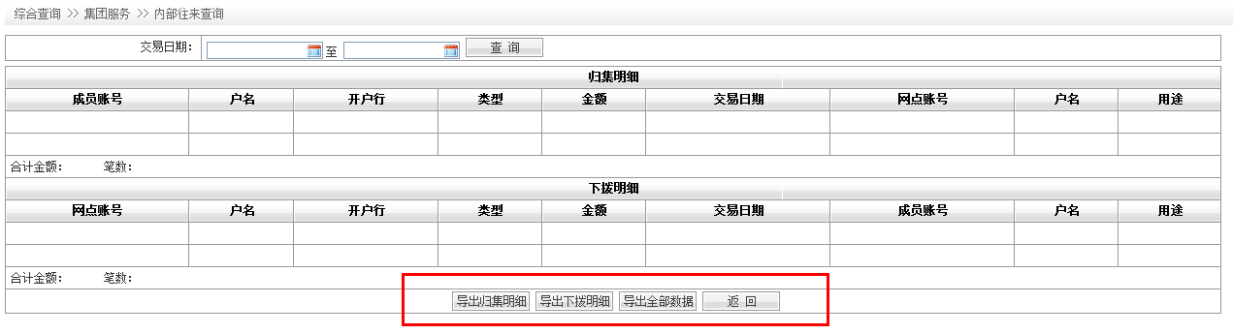
列表查询的数据来源银行接口返回的成员账户信息，取数同“历史留存金额查询”，来自归集调拨明细表（BIS_BANKACC_DTL）
- 实现【导出归集明细】【导出下拨明细】【导出全部数据】

状态迁移图
无

类图设计
略

接口
网点业务组件：
银行类别业务组件：

涉及的表
网点表：BT_NET
银行账号表：BT_BANK_ACC
币别表：BT_CURRENCY
（新增表）集团服务指令表：BIS_GROUP_EXC
（新增表）内部往来信息表：BIS_INNER_CONTACTS
（新增表）归集调拨明细表：BIS_BANKACC_DTL
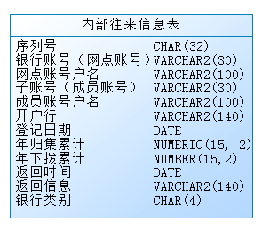

限制条件
无

尚未解决的问题
无

成员交易查询

功能描述
新增成员交易查询菜单,查询集团内银行账户除归集与下拨外的其他交易明细数据。

业务逻辑及算法
- 新增BS菜单：综合查询 >> 集团服务 >> 成员交易查询
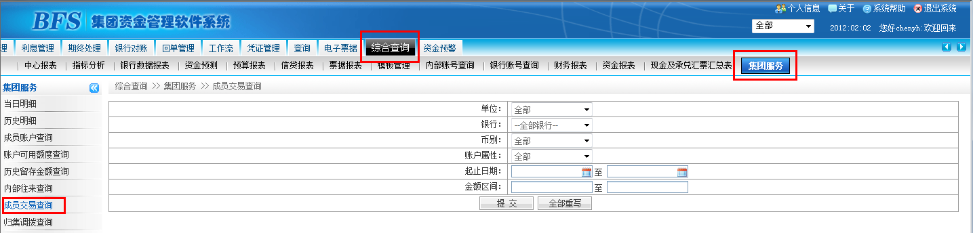
- 成员交易查询界面如下：
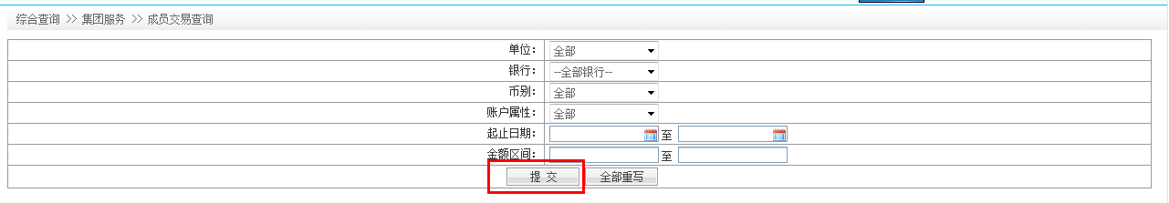
查询条件说明：
参照：综合查询 >> 银行账号查询 >> 历史明细(沈阳鼓风)
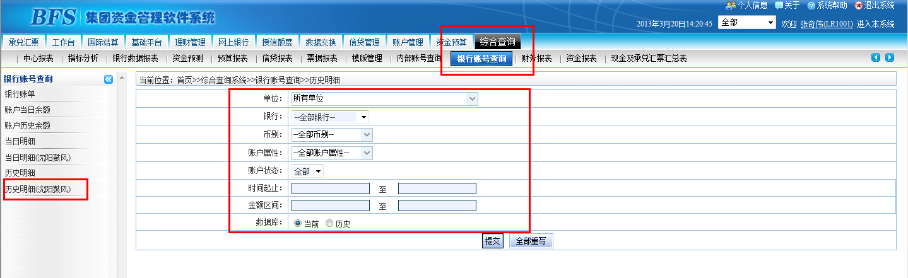
区别：
- 截止日期必须输入，并且日期跨度不能超过三个月。
- 没有账户状态字段
- 没有数据库字段
点击【提交】，验证截止日期是否填写，给出提示，验证通过时，查询出的账号为用户有权限的在线账号
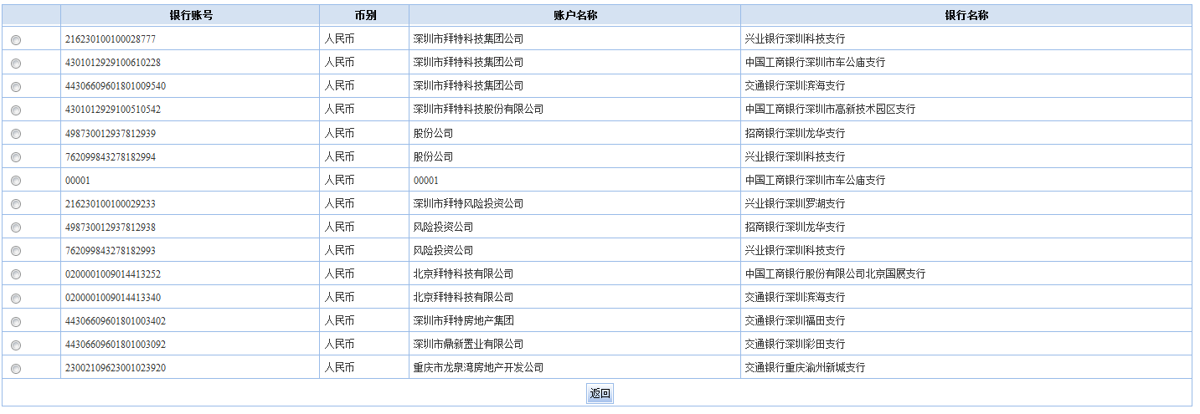
参照：综合查询 >> 银行账号查询 >> 历史明细(沈阳鼓风)
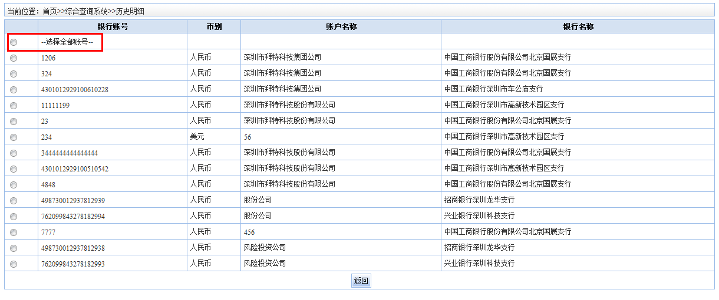
区别：
- 所有结果为在线账号
- 无“--选择全部账号--”行
- 选择具体的账号后，生成 “成员交易查询”指令（指令中包含所选账号、开始日期、截止日期、最小金额、最大金额）到集团服务指令表（BIS_GROUP_EXC,其中BIS_GROUP_EXC.OPERATION_TYPE = '6'—-成员交易查询指令），通过银企接口发送给银行，系统显示滚动条等待银行返回结果，等结果返回后滚动条消失，把银行返回结果显示在交易明细信息中
页面跳转到明细列表页面
参照：综合查询 >> 银行账号查询 >> 历史明细(沈阳鼓风)
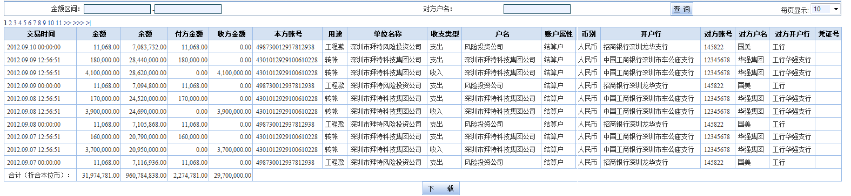
列表页面取数来自成员交易明细表(BIS_BANKACC_TRADE_DTL)
区别：
- 没有账户状态字段

状态迁移图
无

类图设计
略

接口
单位业务组件：
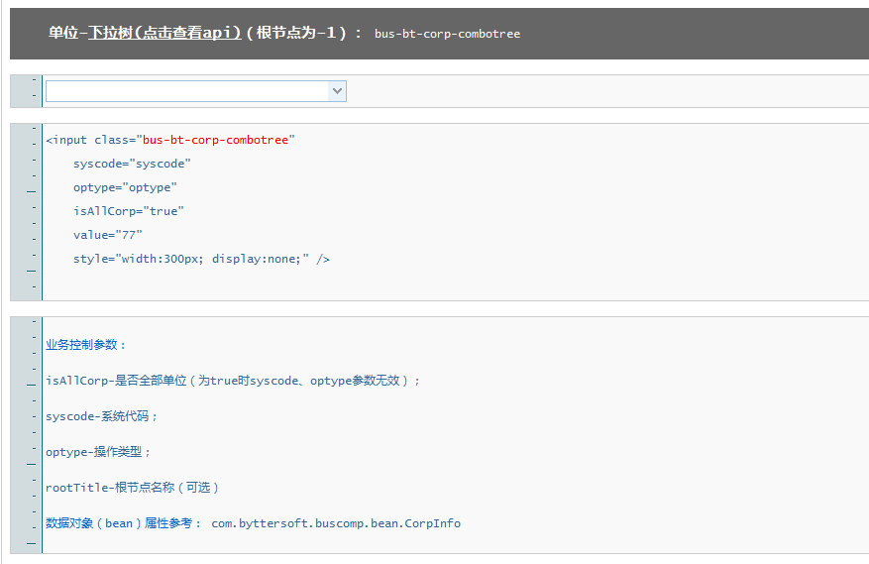
银行类别业务组件：

涉及的表
单位表：BT_CORP
银行账号表：BT_BANK_ACC
币别表：BT_CURRENCY
（新增表）集团服务指令表：BIS_GROUP_EXC
（新增表）成员交易信息表：BIS_BANKACC_TRADE_DTL
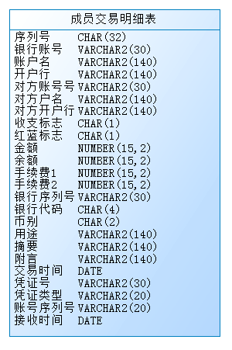

限制条件
无

尚未解决的问题
无

归集调拨查询

功能描述
新增归集调拨查询菜单，查询集团内账户的历史归集、下拨的明细数据。

业务逻辑及算法
- 新增BS菜单：综合查询 >> 集团服务 >> 归集调拨查询
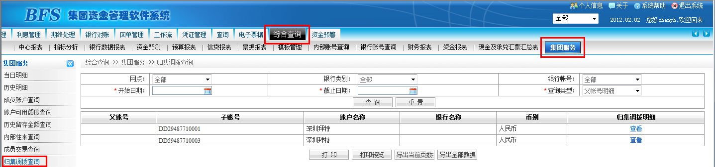
- 成员账户查询界面如下：
查询条件说明：

字段名称 | 字段类型 | 是否为空值 | 默认值 | 字段说明
网点 | 字符型 | 是 | 全部 | 登陆用户拥有权限的网点，下拉框选择，默认全部
银行类别 | 字符型 | 是 | 全部 | 下拉展示，取数来自银行类别维护的所有银行类型，下拉框选择，默认全部
银行账号 | 字符型 | 否 | 全部 | 根据网点及银行类别过滤出网点的银行账号（用户有查询权限的在线账号），下拉框选择
查询类型 | 字符型 | 否 | 父子之间 | 下拉框：父账号明细、父子之间、子账号明细
时间起止 | 日期型 | 否 | 无 | 两个日期控件：日期跨度不能超过三个月
【查询】 | 按钮 |  |  | 按钮
【重置】 | 按钮 |  |  | 按钮
- “网点”下拉框展示，支持多选，取数来自网点表（BT_NET）,如果只存在一个网点,默认选中，如果存在多个，提供自由选择
- “银行类别”下拉框展示，取数来自银行类别表（BT_BANK_TYPE）
- “银行账号”下拉框展示，取数通过所选“网点”过滤出网点用户权限的,并且具有子账号的银行在线父账号（“网点”与“网点账号”级联），取数来自银行账号表（BT_BANK_ACC）（select * from V_ACC_LIST T where T.PARENT_SIGN =1 and T.CORP_CODE in ('所选网点编码');）
- “开始日期”“截止日期”都为必填，时间跨度不能超过三个月
- “查询类型”下拉框展示（01-父账号明细；02-父子之间；03-子账号明细），说明如下：
- 父账号明细：查询父账号与父账号的所有子账号之间的归集调拨明细。
- 父子之间：查询所选的父账号与子账号之间的归集调拨明细。
- 子账号明细：查询所选的子账号的所有的归集调拨明细（若子账号有自己的子账号，则查询子账号与父账号的明细及子账号与自己的所有子账号的明细）
- 点击【查询】按钮，验证“银行账号”“起止日期”“查询类型”为必填，结果页面中显示根据条件过滤出的所有的网点账号对应的子账号的信息
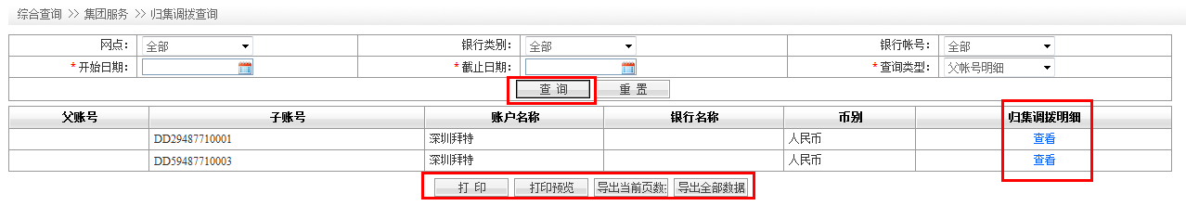
- 点击“查看”链接，根据查询条件中的开始日期、截止日期所选数据对应的子账号、父账号信息等生成“归集调拨查询”指令（指令中包含父账号、子账号、开始日期、截止日期、查询代码）到集团服务指令表(BIS_GROUP_EXC,其中BIS_GROUP_EXC.OPERATION_TYPE = '4'—-归集调拨查询指令)，通过银企接口发送给银行，系统显示滚动条等待银行返回结果，等结果返回后滚动条消失，把银行返回结果显示在查看页面中
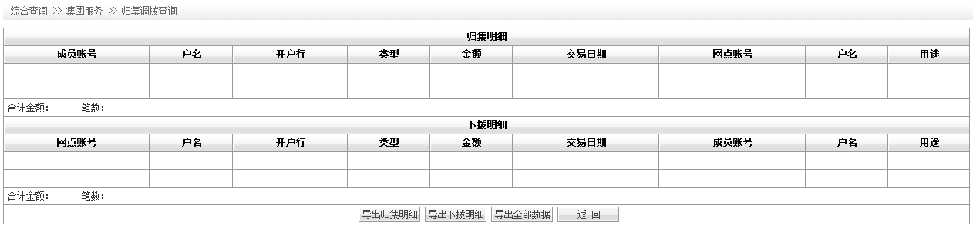
列表查询的数据来源银行接口返回的成员账户信息，取数同“历史留存金额查询”，来自归集调拨明细表（BIS_BANKACC_DTL）
- 实现【导出归集明细】【导出下拨明细】【导出全部数据】
- 点击【返回】按钮，页面跳转到一级查询条件页面

状态迁移图
无

类图设计
略

接口
网点业务组件：
银行类别业务组件：

涉及的表
网点表：BT_NET
银行账号表：BT_BANK_ACC
币别表：BT_CURRENCY
（新增表）集团服务指令表：BIS_GROUP_EXC
（新增表）账户可用余额表：待定
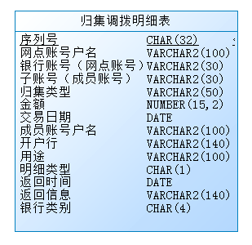

限制条件
无

尚未解决的问题
无

